«ТҰРАН-АСТАНА» УНИВЕРСИТЕТІ

Бекітемін
«Тұран-Астана» Университетінің
Ректоры
__________ Г.А.Джапарова
« »___________ 2018 ж.

"Тұран-Астана" университетінің
2018-2019 оқу жылына арналған
студенттік деканат туралы
ЕРЕЖЕСІ

АСТАНА, 2018

1.ЖАЛПЫ ЕРЕЖЕ

Студенттік деканат оқу үдерісін және студенттердің мәдени демалысын дамытуды қамтамасыз ететін факультеттің өзін-өзі басқару құрылымдық органы болып табылады.

Студенттік деканаттың қызметі деканат кеңесі арқылы жетекшілік етеді.

2.МАҚСАТЫ МЕН МІНДЕТТЕРІ

1. Факультетте оқу үрдісінің дамуына ықпал ету.

2. Факультет студенттерінің мәдени демалысын дамытуға ықпал ету.

3. Факультет студенттерінің жауапкершілік сезімін арттыруға ықпал ету.

4. Факультет студенттерінің дербестігін және белсенділігін дамыту қабілеті.

5. Студенттік деканаттың құзыретіне жататын мәселелер бойынша ректоратқа және деканатқа көмек көрсету.

6. Жастар ісі жөніндегі комитетке факультетаралық іс-шараларды ұйымдастыруға жәрдемдесу

3. СТУДЕНТТІК ДЕКАНАТТЫҢ ҚЫЗМЕТІ

Мақсатқа жету және қойылған міндеттерді шешу үшін студенттік деканат:

* Студенттердің білім сапасын жақсартуға бағытталған жұмыстарды жүргізу;

* Мәдени-бұқаралық және спорттық-сауықтыру іс-шараларын ұйымдастыру;

* Факультет студенттерінің қатысуын бақылауды жүзеге асыру;

* Ғылыми сипаттағы конференциялар, дебаттар және басқа да іс-шаралар өткізу;

* Студенттердің пікірлеріне талдау жасау үшін сауалнама және сауалнама жүргізу.

4. СТУДЕНТТІК ДЕКАНАТТЫҢ ҚҰҚЫҚТАРЫ МЕН МІНДЕТТЕРІ

1. Студенттік декан инженерлік-экономикалық факультеттің студенттері арасынан 1 оқу жылына дауыс беру нәтижелері бойынша сайланады.

2. Студенттік декан өкілетті:

* * Студенттік деканаттың қызметіне басшылық жасау;

* * Студенттік деканат сұрақтары бойынша шешім қабылдау;

* * Студенттік деканаттың жұмысын ұйымдастыру;

* * Студенттік деканаттың жиналысын өткізу;

* * Координаторлардан, старосталардан жазбаша және электрондық нысанда есептер қабылдау;

* * Деканатқа студенттік деканаттың қызметі туралы есеп беру;

3. Студенттік декан өз міндеттерін студенттік деканаттың мүддесінде адал орындауы тиіс.

4. Студенттік деканның жоғарыда айтылған міндеттерін орындау ол болмаған кезде оны алмастыратын адамға жүктеледі.

5. Студенттік деканның орынбасары студенттік декан болып тағайындалады.

6. Студенттік деканның орынбасары:

* * Студенттік декан болмаған жағдайда студенттік деканаттың қызметіне басшылық жасау;

* * Студенттік декан болмаған жағдайда студенттік деканат мәселесі бойынша шешім қабылдау;

* * Факультет кафедралары бойынша үйлестірушілердің жұмысын ұйымдастыру;

* * Студенттік кеңес жиналысын өткізу;

* * Координаторлардан, старосталардан есептерді электронды түрде қабылдау;

* * Студенттік деканатқа факультет кафедралары бойынша үйлестірушілердің қызметі туралы есеп беру.

7. Үйлестіруші кафедраның бас кураторы болып тағайындалады.

8. Үйлестіруші өкілетті:

* * Студенттік деканат сұрақтары бойынша шешім қабылдау;

* * Студенттік деканаттың жұмысын ұйымдастыру;

* * Өз кафедра старосталарының жиналысын өткізу;

* * Электронды түрде старостадан есеп қабылдау;

* * Студенттік деканаттың бөлімдерімен айналысу;

9. Кафедра бойынша үйлестіруші орынбасары болып кафедра координаторы тағайындалады.

10. Үйлестірушінің орынбасары:

* * Студенттік деканат сұрақтары бойынша шешім қабылдау;

* * Студенттік деканаттың жұмысын ұйымдастыру;

* * Өз кафедра старосталарының жиналысын өткізу;

* * Студенттік деканаттың бөлімдерімен айналысу;

* * Электронды түрде старостадан есеп қабылдау.

11. Староста топ немесе куратор сайланады.

12. Староста өкілетті:

* Студенттік деканат сұрақтары бойынша шешім қабылдау;

* Өз тобының студенттер жиналысын өткізу;

* Студенттік деканаттың бөлімдерімен айналысу.

13. Студенттер

14. Студенттің өкілеттігі

* * Студенттік деканаттың бөлімдерімен айналысу.

5. СТУДЕНТТІК ДЕКАНАТ МҮШЕЛЕРІНІҢ ҚҰҚЫҚТАРЫ МЕН МІНДЕТТЕРІ

1. Міндетті:

* студенттік кеңестің ережесін сақтау;

* студенттік деканның шешімдерін және студенттік деканаттың жиналыстарында қабылданған шешімдерін орындау;

2. Құқығы бар:

* студенттік деканатты басқаруға қатысу;

* дауыс беру құқығына ие болу;

* студенттік деканаттың активіне кандидатураларды ұсыну;

* студенттік деканат пен факультет қызметін жақсарту туралы ұсыныстар енгізу

студенттік деканаттың жоспарына сәйкес іс-шараларды ұйымдастыру;

3. Дауыс беру арқылы студент студенттік деканаттан шығарылуы мүмкін:

• Өзіне жүктелген міндеттерді орындамаған жағдайда;

* Тәртіп бұзылған жағдайда

6. СТУДЕНТТІК ДЕКАНАТТЫҢ НЕГІЗГІ СЕКТОРЫ

1.Оқу секторы:

* Оқу процесін жетілдіру бойынша жұмысты ұйымдастырады;

* Факультет студенттерінің қатысуын бақылайды;

* Сектор жұмысы бойынша есеп береді.

2.Ғылыми-зерттеу секторы:

* Студенттердің ғылыми конференцияларда, дебаттарда, дөңгелек үстелдерде жұмысын үйлестіреді;

* Факультет студенттерінің ғылыми конференцияларға, дебаттарға, басқа университеттерде дөңгелек үстелдерге қатысу мәселесі бойынша басқа факультеттермен байланыс орнатуға жәрдемдеседі • ;

* Сектор жұмысы бойынша есеп береді.

3.Спорт секторы:

* Спорттық іс-шараларды ұйымдастырады;

* Спортшылардың жетістіктерін қадағалау;

* Секцияларды ұйымдастырады;

* Сектор жұмысы бойынша есеп береді.

4.Ақпараттық-баспа секторы:

* Факультет газетін, қабырға газетін шығарады;

* Сауалнама, сауалнама жүргізеді;

* Сектор жұмысы бойынша есеп береді.

5.Мәдени-бұқаралық сектор:

* Мәдени-ағартушылық іс-шараларды ұйымдастырады;

* Конкурстар өткізеді;

* КВН клубы;

* Факультетте көркем, би, вокалдық үйірмелердің жұмысын ұйымдастыру;

* Сектор жұмысы бойынша есеп береді.

7. СТУДЕНТТІК ДЕКАНАТТЫҢ ЖАЛПЫ ЖИНАЛЫСЫ

1.Студенттік деканаттың барлық мүшелері жиналысқа қатысуға құқылы.

Студенттік деканаттың жиналысында дауыс беру арқылы келесі сұрақтар шешіледі::

* Қызметтен шеттету;

* Лауазымға сайлау;

* Студенттік деканат туралы ережені қарастыру және қабылдау;

* Ережеге өзгерістер енгізу.

2.Студенттік деканаттың жиналысы қажет болған жағдайда, бірақ кемінде бір рет өткізіледі.

айына бір рет.

3.Жиналыс шешімдері көпшілік дауыспен қабылданады. Студенттік деканның дауысы

шешуші.

4.Жиналыс шешімі хаттамамен ресімделеді және студенттік декан қол қояды.

8. СТУДЕНТТІК ДЕКАНАТТЫҢ ҚҰРЫЛЫМЫ

Студенттік декан – студенттік деканның орынбасары – кафедра координаторы - кафедра координаторының орынбасары – старосталар - студенттер
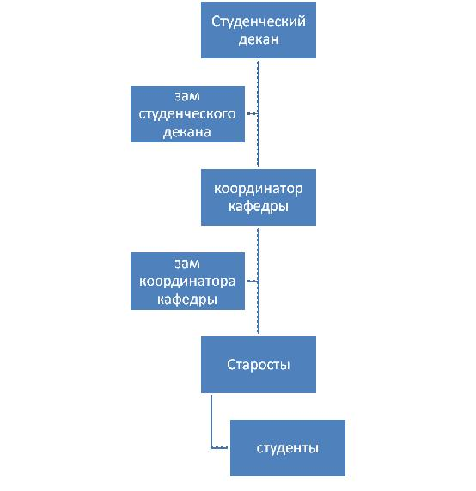

Студенттермен жұмыс бойынша Департамент директоры С. Нұрпейісов

Бірінші проректор Қ. Даубаев

